Załącznik nr 1a – Wymagania dotyczące znakowania podzespołów
przy zakupie nowych środków trwałych, dla których wymagane jest wyposażenie
w elementy (transpondery) do elektronicznej identyfikacji.

Transpondery pasywne w obudowie do montażu w warunkach dołowych i pozostałych (np. w Zakładzie Przeróbki Mechanicznej Węgla) – wymagany ATEX (strefa zagrożona wybuchem) – dalej, poniżej typy transpondera dla braku wymogu ATEX – wybrać właściwe w zależności od przedmiotu zamówienia

      - Podzespoły przedmiotu zamówienia, tzn. pompy, silniki itp. muszą być oznakowane w sposób trwały wg warunków technicznych producenta, a dodatkowo oznakowane transponderami pasywnymi w obudowie, pracującymi w paśmie o częstotliwości 13,56 MHz.
      - Zamawiający wymaga, aby transpondery były fabrycznie nowe, wolne od wad technicznych i prawnych, dopuszczone do obrotu.
      - Zamawiający nie dopuszcza znakowania transponderami poddanymi procesowi odnowienia.
      - Zamawiający dopuszcza możliwość oznaczenia przedmiotu dostawy transponderami równoważnymi w postaci zamienników.
W przypadku zaistnienia sytuacji, w której dla poprawnego działania dostarczanych równoważnych znaczników, konieczne jest zastosowanie dodatkowego elementu np. "przystawki" należy ten element również dostarczyć. Zastosowany dodatkowy element nie może wymagać doprowadzenia zasilania z zewnętrznych źródeł.
      - Zamawiający uzgodni po podpisaniu Zamówienia z Wykonawcą miejsca w których należy przymocować transpondery na podzespołach składających się na przedmiot dostawy.
      - Wymagania techniczne elementów znakujących - transponderów pasywnych w obudowie
do montażu w warunkach dołowych:
- budowa przeciwwybuchowa,
- grupa, kategoria I M1,
- częstotliwość pracy 13,56 MHz,
- numer identyfikacyjny powinien być zapisany w ogólnie przyjętym standardzie (Mifare, ISO 14443 type A/B, ISO 15693, I-CODE) tj. odczytywanym przez terminal mobilny dostosowany do wymaganej częstotliwości,
- temperatura robocza pracy od -10°C do +40 °C,
- zawarte w trwałej obudowie (np. zalewie z tworzywa) umożliwiającej bezpośredni montaż na środkach trwałych, za pomocą techniki klejenia, spawania lub opaskami
- wymiary umożliwiające trwały montaż poprzez klejenie na podzespołach przedmiotu dostawy, zgodnie z rysunkami stanowiącymi wzory A lub B lub C lub F (pożądane) M.
WYMIARY KONTRUKCJI UMOŻLIWIAJĄCE MONTAŻ
Transpondery pasywne w obudowie do montażu w warunkach dołowych
Nazwa materiału
Transponder pasywny pracujący w paśmie częstotliwości 13,56 MHz
w obudowach przeznaczonych do montażu na środkach trwałych w warunkach dołowych w wersjach:
- TRID-02/A- klejony
- TRID-02/B - klejony
- TRID-02/C - klejony
- TRID-02/D - klejony
- TRID-02/E - klejony
- TRID-02/F - klejony
- TRID-02/H - spawany
- TRID-02/K - opaskowy
- TRID-02/L - opaskowy
- TRID-02/L1 – opaskowy
- TRID-02/L2 - opaskowy
- TRID-02/M - klejony

Wzór A
(TRID-02/A)
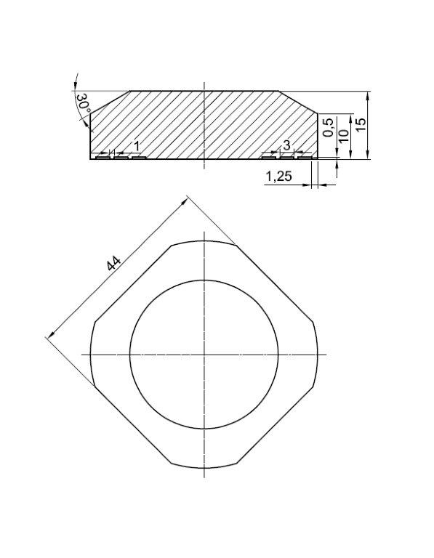

Wzór B
(TRID-02/B)
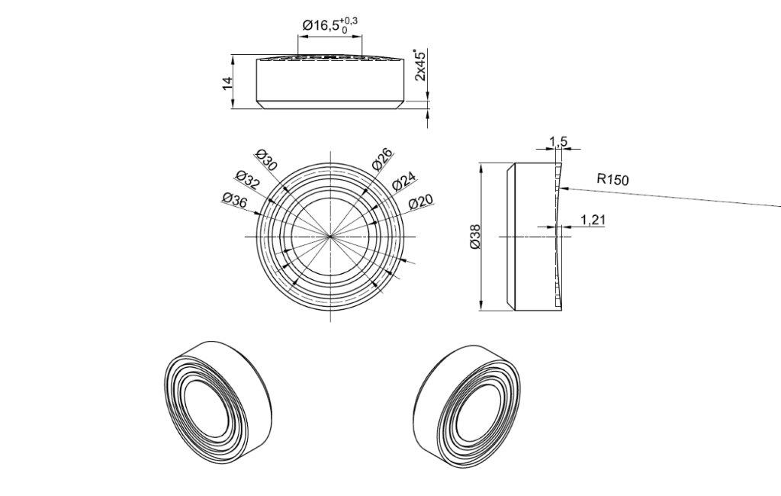

Wzór C
(TRID-02/C)
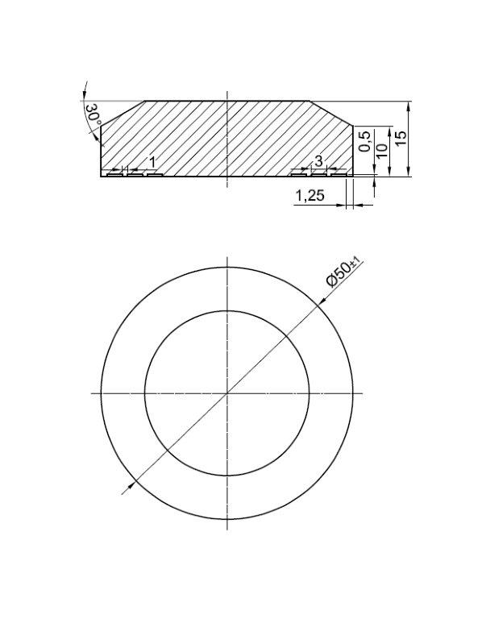

Wzór D
(TRID-02/D)

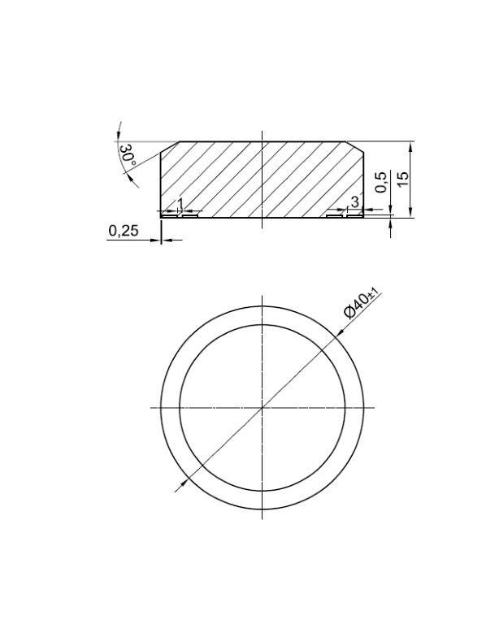

Wzór E
(TRID-02/E)

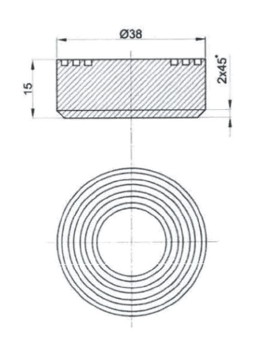

Wzór F
(TRID-02/F)
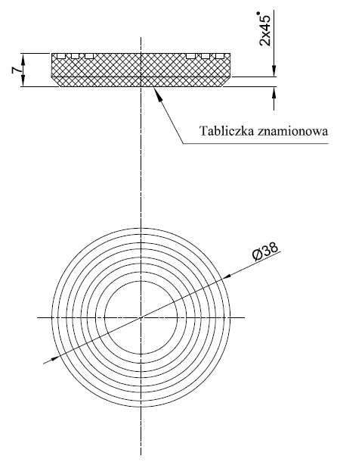

Wzór M
(TRID-02/M)

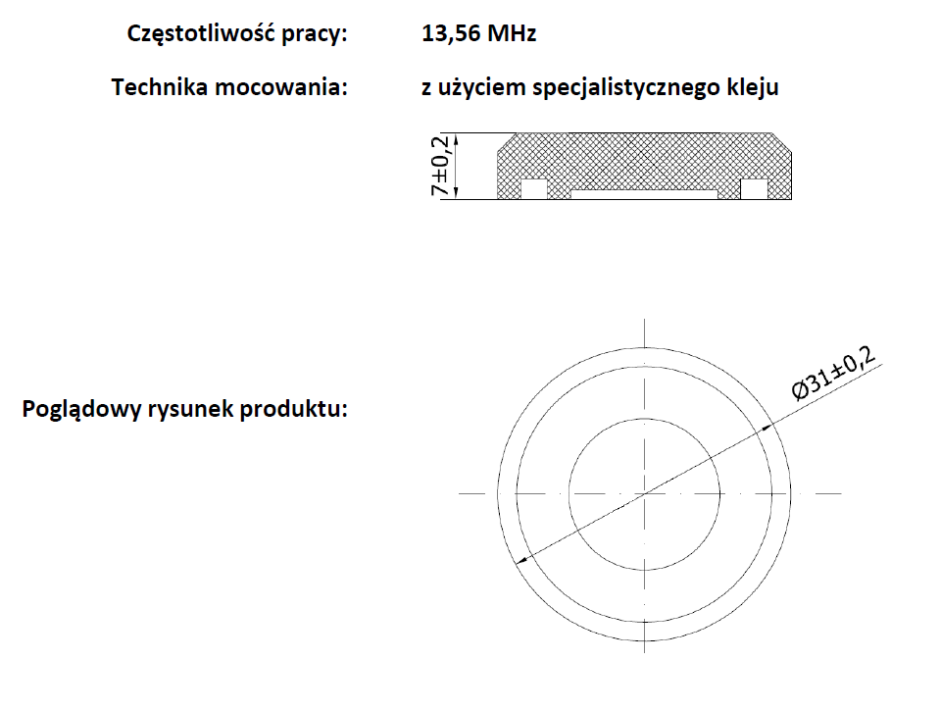

Wzór H
(TRID-02/H)

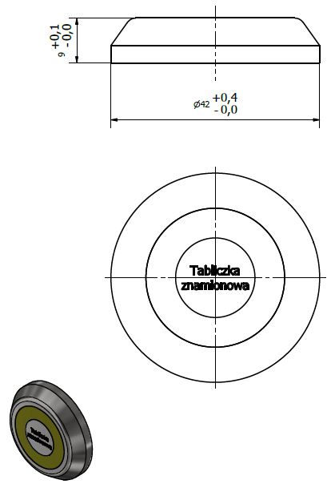

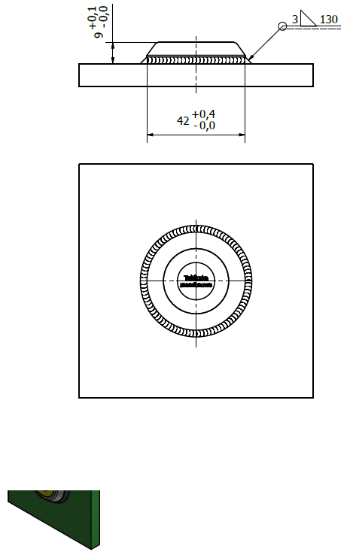

Wzór K
(TRID-02/K)

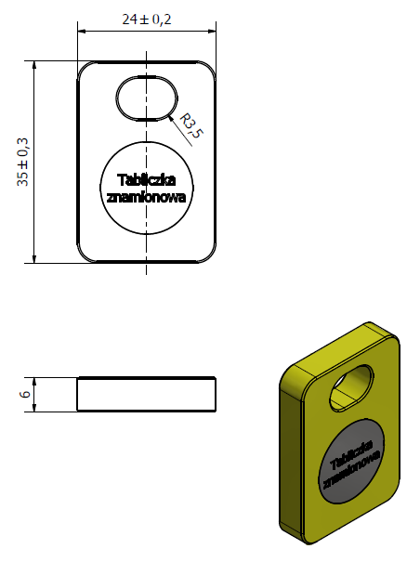

Wzór L
(TRID-02/L)

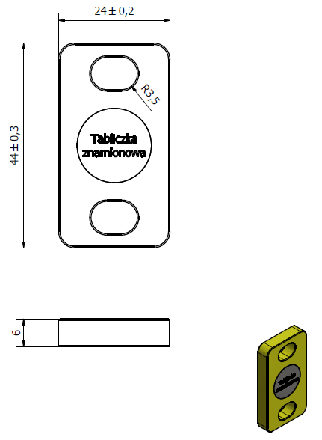

Transpondery pasywne w obudowie do montażu w warunkach powierzchniowych – brak wymogu ATEX

- Przedmiot zamówienia musi być oznakowany w sposób trwały wg warunków technicznych producenta, a dodatkowo oznakowany transponderami pasywnymi w obudowie, pracującymi w paśmie o częstotliwości 13,56 MHz.
- Zamawiający wymaga, aby transpondery były fabrycznie nowe, wolne od wad technicznych i prawnych, dopuszczone do obrotu, dobrej jakości.
- Zamawiający nie dopuszcza znakowania transponderami poddanych procesowi odnowienia (ang. refurbished).
- Zamawiający dopuszcza możliwość oznaczenia przedmiotu dostawy transponderami równoważnymi w postaci zamienników o parametrach nie gorszych od określonych.
W przypadku zaistnienia sytuacji, w której dla poprawnego działania dostarczanych równoważnych znaczników, konieczne jest zastosowanie dodatkowego elementu np. "przystawki" należy ten element również dostarczyć. Zastosowany dodatkowy element nie może wymagać doprowadzenia zasilania z zewnętrznych źródeł.
- Zamawiający uzgodni po podpisaniu umowy z Wykonawcą miejsca w których należy przymocować transpondery na podzespołach składających się na przedmiot dostawy.
- Wymagania techniczne elementów znakujących - transponderów pasywnych w obudowie
do montażu w warunkach dołowych:
- budowa - stopień ochrony IP65
- częstotliwość pracy 13,56 MHz,
- numer identyfikacyjny powinien być zapisany w ogólnie przyjętym standardzie (Mifare, ISO 14443 type A/B, ISO 15693, I-CODE) tj. odczytywanym przez terminal mobilny dostosowany do wymaganej częstotliwości,
- temperatura otoczenia podczas pracy od -30°C do +60 °C,
- zawarte w trwałej obudowie (np. zalewie z tworzywa) umożliwiającej bezpośredni montaż na środkach trwałych, za pomocą techniki klejenia,
- wymiary umożliwiające trwały montaż poprzez klejenie na podzespołach przedmiotu dostawy, zgodnie z rysunkami stanowiącymi wzór N.

Nazwa materiału
Transponder pasywny pracujący w paśmie częstotliwości 13,56 MHz w obudowach przeznaczonych do montażu na środkach trwałych w warunkach powierzchniowych:

- IEID-01/N - klejony

Wzór N
(IEID-01/N)
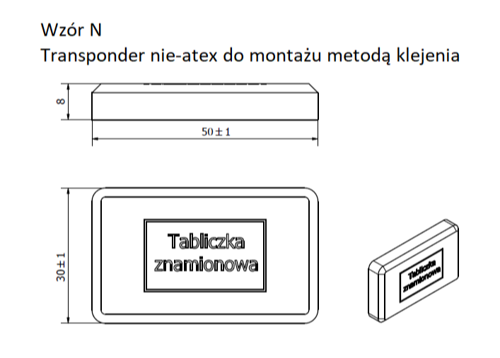

Zamawiający dopuszcza dla przedmiotu zamówienia, tj. dla klimatyzatorów pracujących w pomieszczeniach biurowych itp., stosowanie transponderów IEID-01/O oraz IEID-01/O2 (naklejkowe) wg jednego z poniższych wzorów

Wzór 1
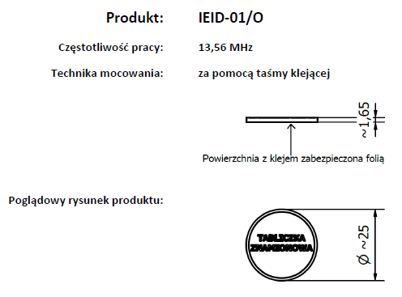
Wzór 2

